一．解答题（共8小题）
1．某图书馆要对一套共2400页的古籍进行数字化扫描．
（1）完成扫描的时间th与扫描的平均速度n页/h有怎样的函数关系？
（2）平均每小时应该扫描多少页，才能保证在72h内完成录入任务？
【分析】（1）扫描总量一定时，时间与平均速度成反比例，$t=\frac{2400}{n}$；
（2）要保证在72h内完成，即t≤72，由此解不等式求出n的最小值；注意实际意义n＞0．
【解答】解：（1）∵扫描总量为2400页，
∴$t=\frac{2400}{n}$（n＞0）；
（2）∵图书馆要对一套共2400页的古籍进行数字化扫描，需要在72h内完成，则：
t≤72，$\frac{2400}{n}≤72$，
∵n＞0，
∴2400≤72n，
∴$n≥\frac{2400}{72}=\frac{100}{3}$，
∴平均每小时至少扫描$\frac{100}{3}$页，才能保证在72h内完成扫描任务．
【点评】本题考查反比例函数的应用，正确进行计算是解题关键．
2．如图，在平面直角坐标系中，一次函数y₁＝kx+b（k≠0）图象与反比例函数$y_{2}=\frac{m}{x}$（m≠0）图象交于A，B两点，与y轴交于点C，已知点A（8，2），点B的横坐标为﹣4．
（1）求一次函数与反比例函数的解析式；
（2）当y₁＞y₂时，直接写出自变量x的取值范围；
（3）若点D是y轴上的一点，且S_{△ABD}＝24，求点D坐标．
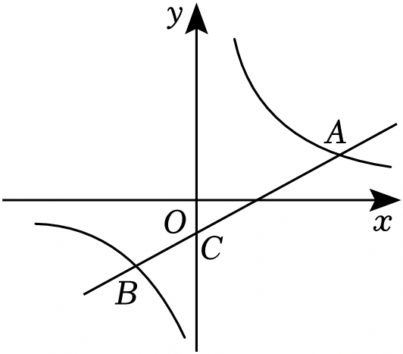
【分析】（1）首先结合点A（8，2），可求得m的值，即可确定反比例函数解析式；再确定点B的坐标，然后利用待定系数法求得一次函数解析式即可；
（2）结合一次函数与反比例函数图象，即可获得答案；
（3）首先确定点C坐标，结合S_{△ABD}＝24易得CD＝4，即可获得答案；
【解答】解：（1）由条件可知m＝8×2＝16，
∴反比例函数的解析式为$y=\frac{16}{x}$，
∵点B的横坐标为﹣4，
∴$y_{B}=\frac{16}{-4}=-4$，
∴B（﹣4，﹣4），
由题目条件可知，$\left\{\begin{matrix}8k+b=2 \\ -4k+b=-4\end{matrix}\right.$，
解得$\left\{\begin{matrix}k=\frac{1}{2} \\ b=-2\end{matrix}\right.$，
∴一次函数的解析式为$y=\frac{1}{2}x-2$；
（2）由图象可知，当y₁＞y₂时，自变量x的取值范围是﹣4＜x＜0或x＞8；
（3）对于一次函数$y=\frac{1}{2}x-2$，令x＝0，可得y＝﹣2，
∴C（0，﹣2），
∵点D是y轴上一点，且S_{△ABD}＝24，
∴$S_{△ABD}=S_{△ACD}+S_{△BCD}=\frac{1}{2}CD⋅8+\frac{1}{2}CD⋅4=24$，
∴CD＝4，
∴D（0，2）或D（0，﹣6）．
【点评】本题主要考查了求一次函数和反比例函数解析式、一次函数图象与坐标轴交点、一次函数与反比例函数综合应用等知识，解题关键是运用数形结合的思想分析问题．
3．如图，在平面直角坐标系中，一次函数y＝x+1的图象与反比例函数$y=\frac{k}{x}(k$为常数，k≠0）的图象交于A、B两点，点A的横坐标为1．
（1）求k的值；
（2）关于x的不等式$x+1＞\frac{k}{x}$的解集为x＞1或﹣2＜x＜0 ；
（3）若点P在y轴上，且△ABP的面积为6，直接写出点P的坐标．
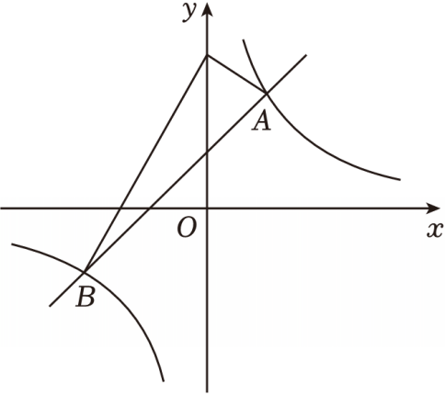
【分析】（1）先求出点A的坐标，再代入反比例函数的解析式，即可求解；
（2）联立方程，求出点B的横坐标，再结合图象，求出直线在双曲线上方时对应的自变量的取值范围即可；
（3）直线AB交y轴于点C，先求出C（0，1），设P（0，n），则CP＝|n﹣1|，根据S_{△ABP}＝S_{△ACP}+S_{△BCP}，列出方程$\frac{3}{2}|n-1|=6$，求解即可．
【解答】解：（1）当x＝1时，y＝1+1＝2，
∴A（1，2），
∴k＝1×2＝2；
（2）由条件可知：$x+1=\frac{2}{x}$，
整理得x²+x﹣2＝0，
解得x₁＝﹣2，x₂＝1，
∵点A的横坐标为1，
∴点B的横坐标为﹣2，
则由图可知，不等式$x+1＞\frac{k}{x}$的解集为x＞1或﹣2＜x＜0；
故答案为：x＞1或﹣2＜x＜0；
（3）如图，直线AB交y轴于点C，
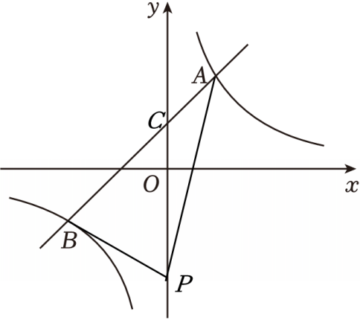
当x＝0时，y＝0+1＝1，
则C（0，1），
设P（0，n），则CP＝|n﹣1|，
∵点A的横坐标为1，点B的横坐标为﹣2，
∴$S_{△ABP}=S_{△ACP}+S_{△BCP}=\frac{1}{2}×1×CP+\frac{1}{2}×|-2|×CP=\frac{3}{2}CP$，
∵S_{△ABP}＝6，
∴$\frac{3}{2}|n-1|=6$，则n﹣1＝4或n﹣1＝﹣4，
解得n＝5或n＝﹣3，
则P（0，5）或（0，﹣3）．
【点评】本题考查了一次函数与反比例函数的交点问题，熟练掌握该知识点是关键．
4．在矩形AOBC中，分别以OB，OA所在直线为x轴和y轴，建立如图所示的平面直角坐标系．A点坐标为（0，3），B点坐标为（4，0），F是BC上的一个动点（不与B、C重合），过F点的反比例函数$y=\frac{k}{x}(x＞0)$的图象与AC边交于点E，连接OE，OF，作直线EF．
（1）若CF＝2，求反比例函数解新式；
（2）在（1）的条件下求出△EOF的面积；
（3）在点F的运动过程中，试说明$\frac{EC}{FC}$是定值．
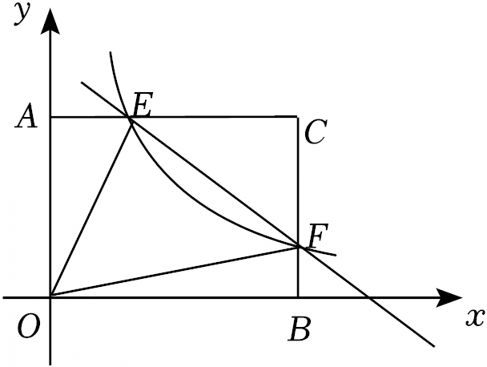
【分析】（1）由题意知点F的坐标，然后将F的坐标代入y$=\frac{k}{x}$中求k的值，进而得到反比例函数的解析式；
（2）根据y＝3，y$=\frac{4}{x}$求点E的坐标，由于S_{△EOF}＝S_{矩形AOBC}﹣S_{△CEF}﹣S_{△AOE}﹣S_{△BOF}，可根据各点坐标求出各三角形的面积，然后代值求解即可；
（3）设点F坐标为（4，$\frac{k}{4}$），则点E坐标为（$\frac{k}{3}$，3），则有 AE$=\frac{k}{3}$，BF$=\frac{k}{4}$，然后用含k的式子分别表示CE，CF的值，进而可说明$\frac{EC}{FC}$是定值．
【解答】（1）解：∵四边形AOBC是矩形，A点坐标为（0，3），B点坐标为（4，0），
∴AC＝OB＝4，BC＝OA＝3，
∵CF＝2，
∴F的坐标为（4，1），
将F的坐标为（4，1）代入y$=\frac{k}{x}$中得1$=\frac{k}{4}$，
解得k＝4，
∴反比例函数解析式为y$=\frac{4}{x}$，
（2）解：将y＝3代入y$=\frac{4}{x}$得3$=\frac{4}{x}$，
解得x$=\frac{4}{3}$，
∴点E坐标为（$\frac{4}{3}$，4），
∴AE$=\frac{4}{3}$，CE＝AC﹣AE$=\frac{8}{3}$，
∵BF＝1，
∴CF＝2，
∵S_{△EOF}＝S_{矩形AOBC}﹣S_{△CEF}﹣S_{△AOE}﹣S_{△BOF}
＝OA•OB$-\frac{1}{2}×$CF•CE$-\frac{1}{2}×$OA•AE$-\frac{1}{2}×$OB•BF
＝3×4$-\frac{1}{2}×$2$×\frac{8}{3}-\frac{1}{2}×$3$×\frac{4}{3}-\frac{1}{2}×$4×1
$=\frac{16}{3}$，
∴△EOF的面积为$\frac{16}{3}$cm²；
（3）解：设点F坐标为（4，$\frac{k}{4}$），则点E坐标为（$\frac{k}{3}$，3），
∴AE$=\frac{k}{3}$，BF$=\frac{k}{4}$，
∴CE＝AC﹣AE$=\frac{12-k}{3}$，CF＝BC﹣BF$=\frac{12-k}{4}$，
∴$\frac{EC}{FC}=\frac{\frac{12-k}{3}}{\frac{12-k}{4}}=\frac{4}{3}$，
∴$\frac{EC}{FC}$是定值．
【点评】本题考查了反比例函数与几何的综合，反比例函数解析式．解题的关键在于对知识的灵活运用．
5．计算：
（1）2cos30°﹣tan60°+sin30°；
（2）4sin60°•cos60°+tan45°﹣3tan30°．
【分析】（1）利用特殊锐角三角函数值列式计算即可；
（2）利用特殊锐角三角函数值列式计算即可．
【解答】解：（1）原式＝2$×\frac{\sqrt{3}}{2}-\sqrt{3}+\frac{1}{2}$
$=\sqrt{3}-\sqrt{3}+\frac{1}{2}$
$=\frac{1}{2}$；
（2）原式＝4$×\frac{\sqrt{3}}{2}×\frac{1}{2}+$1﹣3$×\frac{\sqrt{3}}{3}$
$=\sqrt{3}+$1$-\sqrt{3}$
＝1．
【点评】本题考查特殊锐角三角函数值，熟练掌握相关特殊值是解题的关键．
6．在Rt△ABC中，∠C＝90°．
（1）若c$=\sqrt{6}$，a$=\sqrt{3}$，求∠A的度数及b的值；
（2）若c＝8$\sqrt{3}$，∠A＝60°，求a，b的值．
【分析】（1）根据正弦的定义、特殊角的三角函数值求出∠A，根据等腰三角形的性质求出b；
（2）根据正弦的定义求出a，根据余弦的定义求出b．
【解答】解：（1）在Rt△ABC中，∠C＝90°，c$=\sqrt{6}$，a$=\sqrt{3}$，
则sinA$=\frac{a}{c}=\frac{\sqrt{3}}{\sqrt{6}}=\frac{\sqrt{2}}{2}$，
∴∠A＝45°，
∴b＝a$=\sqrt{3}$；
（2）在Rt△ABC中，∠C＝90°，c＝8$\sqrt{3}$，∠A＝60°，
则a＝c•sinA＝8$\sqrt{3}×\frac{\sqrt{3}}{2}=$12，b＝c•cosA＝8$\sqrt{3}×\frac{1}{2}=$4$\sqrt{3}$．
【点评】本题考查的是解直角三角形，掌握锐角三角函数的定义、熟记特殊角的三角函数值是解题的关键．
7．“周末不忙，来趟衡阳！”小明与小亮相约到南岳衡山旅游风景区登山，需要登顶1200m高的山峰，由山底A处先步行600m到达B处，再由B处乘坐登山缆车到达山顶D处，已知点A，B，D，E，F在同一平面内，山坡AB的坡角为30°，缆车行驶路线BD与水平面的夹角为53°（换乘登山缆车的时间忽略不计）．
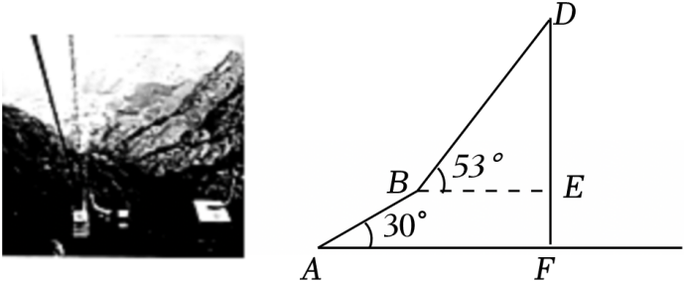
（1）求登山缆车上升的高度DE；
（2）若步行速度为30m/min，登山缆车的速度为60m/min，求从山底A处到达山顶D处大约需要多少分钟（结果精确到0.1min）（参考数据：sin53°≈0.80，cos53°≈0.60，tan53°≈1.33）
【分析】（1）根据直角三角形的边角关系求出BM，进而求出DE即可；
（2）利用直角三角形的边角关系，求出BD的长，再根据速度、路程、时间的关系进行计算即可．
【解答】解：（1）如图，过点B作BM⊥AF于点M，
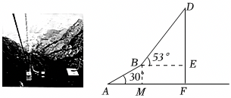
∵登顶1200m高的山峰，由山底A处先步行600m到达B处，山坡AB的坡角为30°，缆车行驶路线BD与水平面的夹角为53°，
∴∠A＝30°，∠DBE＝53°，DF＝1200m，AB＝600m，
在Rt△ABM中，∠A＝30°，AB＝600m，
∴$BM=\frac{1}{2}AB=300m=EF$，
∴DE＝DF﹣EF＝1200﹣300＝900（m）；
答：登山缆车上升的高度DE为900m；
（2）在Rt△BDE中，∠DBE＝53°，DE＝900m，
∴$BD=\frac{DE}{sin∠DBE}≈\frac{900}{0.8}=1125(m)$，
∴从山底A处到达山顶D处需要的时间$t=t_{步行}+t_{缆车}=\frac{600}{30}+\frac{1125}{60}≈38.8(min)$，
答：从山底A处到达山顶D处大约需要38.8min．
【点评】本题考查解直角三角形的应用，掌握直角三角形的边角关系是正确解答的前提．
8．如图，某校九年级学生要测量当地电视塔的高度AB，因为不能直接到达塔底B处，他们在与电视塔底B成一直线的C，D两处地面上，用测角器测得电视塔顶部A的仰角分别为45°和30°，同时量得CD为100m．已知测角器高为1m，电视塔的高度为多少米（精确到1m，$\sqrt{3}≈$1.73）？
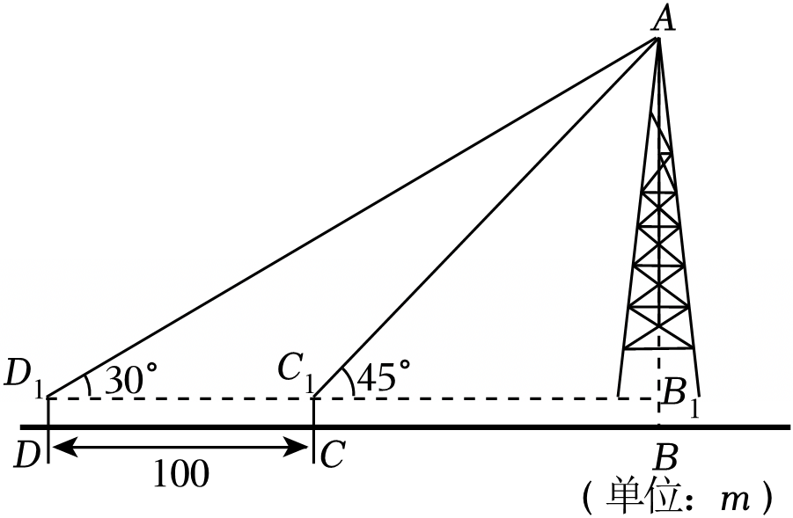
【分析】根据题意可得：DD₁＝CC₁＝BB₁＝1m，CD＝C₁D₁＝100m，然后设B₁C₁＝xm，则B₁D₁＝（x+100）m，分别在Rt△AB₁C₁和Rt△AB₁D₁中，利用锐角三角函数的定义求出AB的长，从而列出关于x的方程，进行计算即可解答．
【解答】解：由题意得：DD₁＝CC₁＝BB₁＝1m，CD＝C₁D₁＝100m，
设B₁C₁＝xm，则B₁D₁＝B₁C₁+C₁D₁＝（x+100）m，
在Rt△AB₁C₁中，∠AC₁B₁＝45°，
∴AB₁＝C₁B₁•tan₄₅°＝x（m），
在Rt△AB₁D₁中，∠AD₁B₁＝30°，
∴AB₁＝B₁D₁•tan₃₀°$=\frac{\sqrt{3}}{3}$（x+100）m，
∴x$=\frac{\sqrt{3}}{3}$（x+100），
解得：x＝50$\sqrt{3}+$50，
∴AB1＝（50$\sqrt{3}+$50）m，
∴AB＝AB1+BB1＝50$\sqrt{3}+$50+1≈138（m），
∴电视塔的高度约为138米

